《走进信息时代》单元测试题
(时间90分钟，总分100分)
一．选择题（共8小题）
1．（2021•盐城）“北斗”卫星可以为汽车实现厘米级定位导航服务，它们之间信息传递利用的是（ ）
A．红外线 B．紫外线 C．微波 D．超声波
2．5G通信技术是指第五代移动通信系统，我国在5G通信技术方面处于世界领先地位。5G网络比4G网络有更大的容量和更快的数据处理速度，它能够将目前无线通信技术拓展到人与物无线相连。关于5G与4G的下列说法错误的是（ ）
A．5G和4G都是利用电磁波进行无线通信
B．5G比4G传输处理数据的容量更大
C．5G比4G处理数据的速度更快
D．5G传播电磁波的速度比4G的快
3．2021年河南卫视春晚节月《唐宫夜宴》火爆出圈，如图所示，它将现代5G+AI技术与传统文化相结合，使人身临其境地感受到唐文化的美，下列说法错误的是（ ）
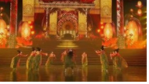
A．“5G”通信是利用电磁波传递信息的
B．现场观众听到的音乐声，是由空气传播的
C．现场观众从各个方向看到舞者的衣服，是因为光在衣服表面发生漫反射
D．“唐三彩”以黄、绿、白三色为主，它们是色光的三原色
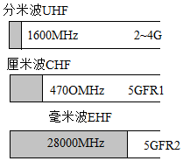
4．我国无线通信已经向“5G”升级换代。2-4G、5G电磁波的频段如图所示，2-4G信号为分米波频段，5G信号分为FR1厘米波频段和FR2毫米波频段。与4G相比，5G电磁波在相同时间内传输的信息量约是4G的10倍，主要原因是5G电磁波（ ）
A．频率更高 B．频率更低
C．传播速度更小 D．传播速度更大

5．（2021•亭湖区校级一模）下列关于电磁波的说法，不正确的是（ ）
A．电磁波在真空中的传播速度是340m/s
B．中国的北斗卫星导航定位系统是利用电磁波传输信号的
C．“嫦娥五号”探测器能从月球上传输影像图回来，是利用电磁波能在真空中传播
D．中国的“5G技术”世界领先，该技术采用无线电波传输信息，无线电波是电磁波
6．华为手机行销世界各国，关于手机的说法中正确的是（ ）
A．手机发声时，话筒的膜片振动产生声音
B．会议中，将手机铃声调为振动是在传播过程中减弱噪声
C．我们可以看到手机屏幕上的来电显示的号码，因为光是沿直线传播的
D．在太空中的宇航员可以使用无线电设备交流，说明超声波可以在真空中传播
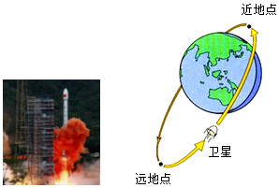
7．2020年6月23日，我国完成了北斗全球卫星导航系统收官卫星的发射，全面建成了北斗系统。该系统通过“星间链路”--也就是卫星与卫星之间的连接“对话”，为全球用户提供定位导航授时、全球短报文通信和国际搜救等服务。关于如图所示的情景。说法正确的是（ ）
A．北斗卫星绕轨道从近地点向远地点运行时，动能增大，势能减小
B．星箭分离前，卫星相对于运载火箭是静止的
C．北斗卫星绕轨道运行时受到平衡力的作用
D．卫星与卫星之间的连接“对话“利用了光纤通信
8．下列有关信息的叙述中，不太确切的是（ ）
A．“信息”资源不污染环境
B．信息不是物质，也不是能量，但具有知识的秉性
C．信息可以复制，可以被多人使用
D．信息只是消息，只可以听或看

二．填空题（共6小题）
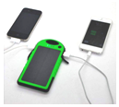
9．（2021•江西模拟）如图中太阳能充电宝正在为两部手机充电，则这两部手机的连接方式为 联。手机是通过 波接收到微信消息的。

10．2020年11月24日，运载火箭将“嫦娥五号”顺利送入预定轨道。在加速升空阶段，相对运载火箭，“嫦娥五号”是 （选填“运动”或“静止”）的，其在未来的运行、登月、返回等过程中，是通过 与地控中心进行信息传递的。
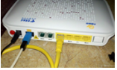
11．如图所示，路由器是一种支持有线和无线连接的网络设备，通过后排接口可以同时连接多台电脑，各接口之间是 （串联/并联）的.工作时间长了，外壳发烫，是由 能转化成了 能。Wifi是一种可以将个人电脑、手机等终端设备以无线方式互相连接的技术，常见的连接方式是通过一个无线路由器来实现.无线路由器是通过 波向四周有效范围内的终端传递信息，其在真空中传播的速度是 m/s。
12．（2021•无锡模拟）在抗击新型冠状病毒期间，医护人员使用的红外线测温仪，通过 （选填“测温仪”“人体”）辐射的红外线就能测量出人的体温。若此红外线的波长约为10um，电磁波的传播速度为3×10⁸m/s，则红外线的频率约为 Hz。
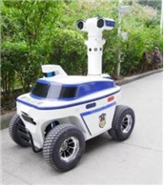
13．如图是一款5G测温巡逻机器人，在抗击疫情中，提高了防疫效率，成为“网红”。关于该型机器人
（1）测温仪远距测温时，是通过接收人体辐射的 实现的。
（2）5G是通过 传输信息的，5G利用的电磁波在空气中的传输速度 4G利用的电磁波在空气中的传输速度（填“大于”、“小于”或“等于”）。
14．信鸽能从2000km以外的地方准确地飞回“家中”，明，原来信鸽是利用 （选填“地磁场”或“电磁波”）来导航的。光纤是信息传递的一种重要工具，光可以从任意弯曲的光纤一端传向另一端，似乎光在其中能随意“转弯”，其实这是光在光纤内壁多次 （选填“反射”或“折射”）研究表而实现的。光纤利用激光传递信息，大幅提高了信息传输量，是因为激光具有较高的 （选填“速度”或“频率”）。
三．实验探究题（共2小题）
15．为了探究收音机接收电磁波的情况好坏与哪些因素有关，小明将一台袖珍收音机调好电台节目和音量后完成了以下四步实验：
A.将收音机放进一个铝锅内，发现声音明显变小，取出后又恢复了原来的音量。
B.将收音机放进一只木桶内，发现声音大小不变。
C.将收音机放进一只铁桶内，现象与A相似。
D.将收音机放进一只塑料桶内，现象与B相似。
（1）根据以上实验，小明得出这样的结论：电磁波在传输的过程中，若遇到 类物质，其强度会大大地减弱。
（2）请你根据小明的结论，解释为什么电视机靠室内天线接收信号的效果不如用室外天线好？
（3）根据以上实验，你能作出一种有用的设想吗？

16．（2020秋•荔湾区校级期中）屏下指纹的全面屏手机变得越来越普及，有赖于科技超声波指纹识别技术SenseID的出现。超声波指纹识别技术是通过发射超声波扫描紧贴屏幕的指纹，并根据接收到的反射超声波分析得出指纹的信息，进行比对解锁。
（1）超声波 （选填“能”或“不能）在真空中传播；
（2）SenseID是利用了超声波传递 （选填“信息”或“能量“）的特性；
（3）SenseID系统利用了仿生学原理，它模仿了下列哪个选项的生物 ；
A.蝙蝠 B.蜘蛛 C.青蛙 D.猫
（4）某手机利用SenseID，从发出超声波到接收到指纹反射的超声波，用时8×10⁻⁶s，可知SenseID系统到手机屏幕表面的距离为 mm；（超声波传播的速度取 900m/s，不计SenseID系统的大小）
（5）SenseID 系统向手指上若干个位置发射超声波，检测到被手指反射的信号时所需的时间随位置的变化情况如图所示，由图可知这些位置指纹的大致形状，图中选项最符合的是 。
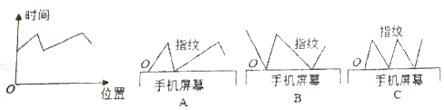

单元测试题参考答案

- 选择题
题号 | 1 | 2 | 3 | 4 | 5 | 6 | 7 | 8
答案 | C | D | D | A | A | C | B | D
- 填空题
9.并；电磁；
10.静止；电磁波；
11.并联；电；内；电磁；3×10⁸m/s
12.人体；3×10¹³
13.红外线；电磁波；等于；
14.地磁场；反射；频率。
- 实验题
- (1）金属;
- 由于房屋的金属构件对电磁波有屏蔽作用，使电磁信号相对较弱，所以室内天线接收电磁信号较差;
(3)可以用金属导体屏蔽无线电信号，杜绝电磁干扰。
16.( 1）不能;
(2)信息;
(3)A ;
(4)3.6;
(5)A。

